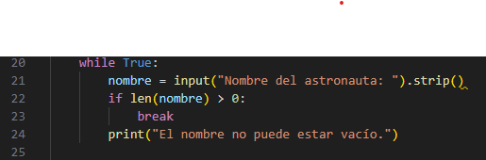

Razones por lo que esta línea de código tiene problemas:
La función .strip() no cumple ningún propósito en esta línea, y a su vez tampoco funciona. El único requerimiento que existe es que el nombre no sea vacío, y el len(nombre) > 0 cumple ese propósito.
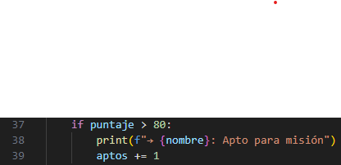
Lo más recomendable en este caso es eliminar el .strip(). Quedando de la siguiente forma:
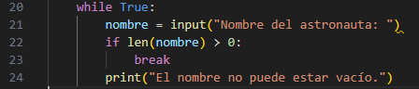

Razones por la que esta línea de código tiene problemas:
Es simple, el signo > es incorrecto en esta situación, ya que el ejercicio pide clasificar si es mayor o igual como Apto para la misión.
El código arreglado seria de la siguiente forma con un >= en vez de un >:

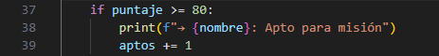

Esta es la línea más problemática fundamentalmente.
El ejercicio pide mostrar el promedio general de puntajes redondeado a 2 decimales.
Esta línea de código hace ninguna de la dos, y a su vez tiene problemas con la división con 0 en caso de que no exista ningún apto.
Para arreglar esta línea de código hay que hacerlo completamente distinto:
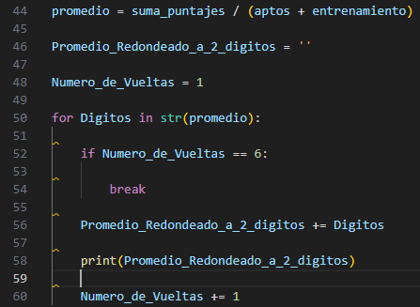

PROBLEMAS EXTRAS:
Aunque no afecte directamente el funcionamiento del programa, si afecta al intentar modificar o agregar más líneas de código. Me refiero al nombre de las variables, siendo muy simplicistas y a su vez no dicen lo que hace.
En el código final el nombre de casi todas las variables se verá modificadas.

